**南京理工大学计算机科学与工程学院**

**C++课程设计 报告**

**班 级 9171068404**

**学生姓名 卢逸飞**

**学 号 917106840402**

**起止时间 2018.8.26-2018.9.21**

**指导教师 衷宜**

**南京理工大学计算机科学与工程学院制**

目 录

1 课题一：魔幻牌 1

1.1课题功能 1

1.2 开发平台 1

1.3 总体方案 2

1.3.1 总体流程图 2

1.4 详细设计 4

1.4.1函数 4

1.4.2 main函数 5

1.4.3 card(int num,int b=0,int s=0,int m=0)//卡牌类初始化构造函数 5

1.4.4 MainWindow(QWidget *parent = 0);//窗口构造函数 5

5

1.4.5 int check(int n,player p1,card cards[]);//检查出牌是否符合要求 6

6

1.4.5 operate(player &p1,player &p2,card cards[],int n);//玩家操作 7

1.4.12 int operate2(player &p1,player &p2,card cards[]);//单人游戏中电脑操作 8

1.4.15 void enforce(player &p1,player &p2,card cards[],int n);//应用卡牌 8

1.4.16 int endgame(player p1,player p2);//检测游戏是否结束 8

1.4.17 void MainWindow::end(int n)；//结束游戏 9

1.4.18 int AI(player p,card cards[]);//人工智能玩家 9

1.5 测试与运行 9

1.6 调试记录 12

2 课题二：吃豆豆 12

2.1课题功能 12

2.2 开发平台 12

2.3 总体方案 13

2.3.1 总体流程图 13

2.3.2 相关数据结构 14

2.4 详细设计 16

2.4.1函数 16

2.4.2 main函数 17

2.4.3 explicit Widget(QWidget *parent = 0) 17

2.4.4 void closeEvent(QCloseEvent *event) 17

2.4.5 void keyPressEvent(QKeyEvent *ev) 17

2.4.6 void gmove(man &g,int incident) 17

2.4.7 void timerEvent(QTimerEvent *ev) 18

2.4.8 int incident0(man &g) 19

2.4.9 int incident1(man &g,man &pacman) 19

2.4.10 int incident2(int &m,int &n,man &pacman) 19

2.4.11 int incident3 (man &g,man &pacman) 19

2.4.12 int move(man &g, int &m,int &n, man &pacman) 20

2.5 测试与运行 21

2.6 调试记录 21

2.7 分工情况 22

3 心得体会 22

4毕业要求达成度分析 23

# 1 课题一：魔幻牌

## 1.1课题功能

魔幻牌（Arcomage）是一款小型卡片游戏，双人回合制对战。概念和规则如下：

1. 游戏双方拥有一个城堡和一堵可以保护城堡的城墙，以及三种资源：砖、宝石、怪物。每回合玩家动作前，先生产资源，资源量按回合产量累积。

2. 游戏有87张卡牌，游戏开始时双方各拿6张初始卡牌。每回合轮流出一张卡牌，出牌后自动拿一张卡牌。有些卡牌可以让玩家再出一次牌。卡牌分为三类出牌时分别消耗砖、宝石、怪物三种资源中的一种，以及获得出牌的效果。如果资源不足，则不能出牌，但可以弃牌，无牌可出必须弃牌一张。卡牌说明中“N点攻击”优先攻击城墙，在城墙高度为0时攻击城堡，总攻击点数为N。

3. 游戏目标是摧毁对方的城堡（将对方城堡减为0），或者将自己的城堡加盖到某个高度（默认50），或者将自己的三种资源都累计到某个数量（默认50）。如果到了某个回合数（默认30）双方都没有胜利，则为平局。

首先输入双方名字，游戏开始，随机发给双方各6张牌。每回合先按产量生产资源，然后提示某方出牌，输入手牌的行号完成出牌。刷新界面，显示出牌后的数值效果。卡牌可以多次使用。当某方达到胜利条件时，宣布某方胜利；或者当达到某回合时，宣布平局，结束游戏。

配置游戏参数并记录在配置文件中，包括初始资源、初始产量、城堡城墙高度，以及胜利目标（城堡高度目标、资源总量目标，平局回合数）

设计AI对手和人机对战模式。该模式下AI按一定规则自动出牌，每回合显示AI出的牌(双人游戏)AI对拥有的手牌进行优先级排序，优先出有优势的牌。

游戏开始时在左上角工具栏“开始”菜单处选择单人游戏或双人游戏开始。单人游戏中选择要出的牌并且按确认出牌，若只能出牌或只能弃牌则直接操作，若可出亦可弃则弹出对话框选择出牌还是弃牌。出牌后点击“电脑出牌”按钮进行电脑出牌，显示电脑出的牌和电脑现有的六张牌，点击“切换到玩家一”按钮继续进行出牌。双人游戏中玩家一先选择出牌，确认后点击按钮“切换到玩家二”，此时显示玩家二手牌，接着玩家二进行选择出牌，出牌后自动切换到玩家一界面进行出牌。当有玩家胜利，停止游戏并显示胜利玩家。

## 1.2 开发平台

所使用的开发环境：Windows10，Qt5.9.6

## 1.3 总体方案

### 1.3.1 总体流程图

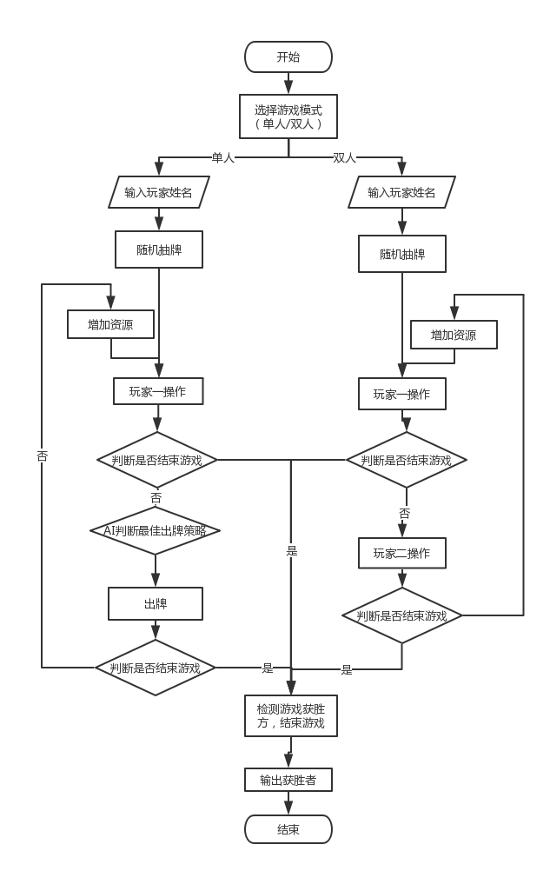

1.3.1 总体流程图

### 1.3.2 相关数据结构

结构体：

player玩家结构，记录两个玩家的资源，拥有卡牌和防御设施等信息

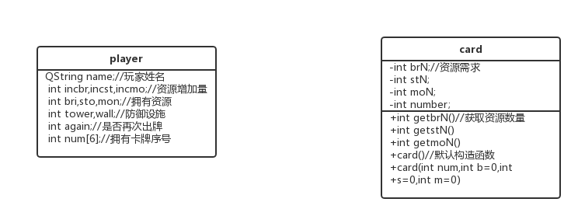

类：

card类，记录各张卡牌的编号，需要资源等信息，便于对玩家是否可以出牌进行检测，便于进行出牌操作。设信息为私有以保护卡牌数据不被随意篡改。



class MainWindow : public QMainWindow//窗口类

{

Q_OBJECT

public:

explicit MainWindow(QWidget *parent = 0);//窗口构造函数

~MainWindow();//窗口析构函数

int x;

QString cardpic(int n);//返回卡牌图像

int check(int n,player &p1,card cards[]);//检查出牌是否符合要求

int draw();//随机抽牌

int operate(player &p1,player &p2,card cards[],int n);//玩家操作

int operate2(player &p1,player &p2,card cards[]);//单人游戏中电脑操作

int endgame(player p1,player p2);//检测游戏是否结束

void fresh();//刷新资源数据

void show1(player p1);//展示卡牌

void enforce(player &p1,player &p2,card cards[],int n);//应用卡牌

void end(int n);//游戏结束

int AI(player p,card cards[]);//人工智能玩家

int readline(player &player1,int &round);//读取配置数据

private:

int qwe=0;

int again=0;

int a=0;

int sd=2;//当前游戏玩家数

Ui::MainWindow *ui;

QString pl1,pl2;//玩家姓名

card cards[87];

player player1={"player1",2,2,2,10,10,10,25,10,0};//初始化玩家数据

player player2=player1;

int round=30;//结束游戏局数

int preplayer;//当前出牌玩家

int opcard=0;//当前选择牌号

int flag=0;

private slots:

void slot1();//单人游戏

void slot2();//双人游戏

void slot01();//一号按钮

void slot02();//二号按钮

void slot03();

void slot04();

void slot05();

void slot06();

void sloty();//确认按钮

void slotz();//切换到玩家二

void slotqh1();//切换到玩家一

};

## 1.4 详细设计

### 1.4.1函数

主函数：

int main(int argc, char *argv[])//设定时间随机函数种子；构造MainWindow类成员；//显示窗口

卡牌类：

card()//卡牌类默认构造函数

card(int num,int b=0,int s=0,int m=0)//卡牌类初始化构造函数

MainWindow类：

MainWindow(QWidget *parent = 0);//窗口构造函数

~MainWindow();//窗口析构函数

QString cardpic(int n);//返回卡牌图像

int check(int n,player &p1,card cards[]);//检查出牌是否符合要求

int draw();//随机抽牌

int operate(player &p1,player &p2,card cards[],int n);//玩家操作

int operate2(player &p1,player &p2,card cards[]);//单人游戏中电脑操作

int endgame(player p1,player p2);//检测游戏是否结束

void fresh();//刷新资源数据

void show1(player p1);//展示卡牌

void enforce(player &p1,player &p2,card cards[],int n);//应用卡牌

void end(int n);//游戏结束

int AI(player p,card cards[]);//人工智能玩家

int readline(player &player1,int &round);//读取配置数据

槽函数：连接按钮操作与函数，用以实现图像界面的鼠标交互

void slot1();//单人游戏

void slot2();//双人游戏

void slot01();//一号按钮

void slot02();//二号按钮

void slot03();

void slot04();

void slot05();

1-4-4 MainWindow(QWidget *parent = 0);//窗口构造函数

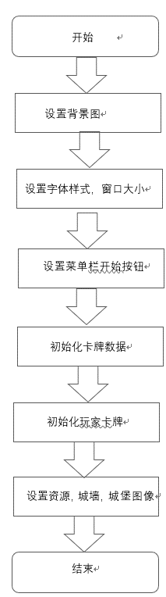

void slot06();

void sloty();//确认按钮

void slotz();//切换到玩家二

void slotqh1();//切换到玩家一

### 1.4.2 main函数

### 1.4.3 card(int num,int b=0,int s=0,int m=0)//卡牌类初始化构造函数

1.4.4 MainWindow(QWidget *parent = 0);//窗口构造函数

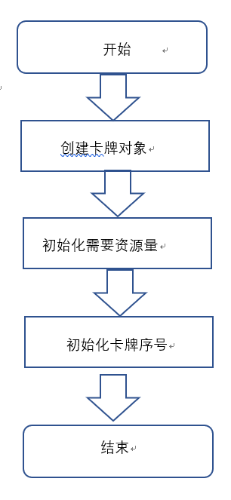

1-4-3 card(int num,int b=0,int s=0,int m=0)

### 

1-4-2 main()

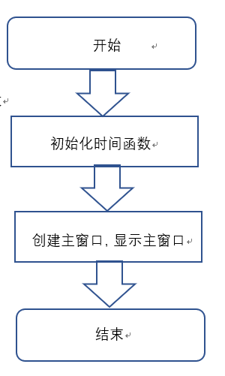

1.4.5 int check(int n,player p1,card cards[]);//检查出牌是否符合要求

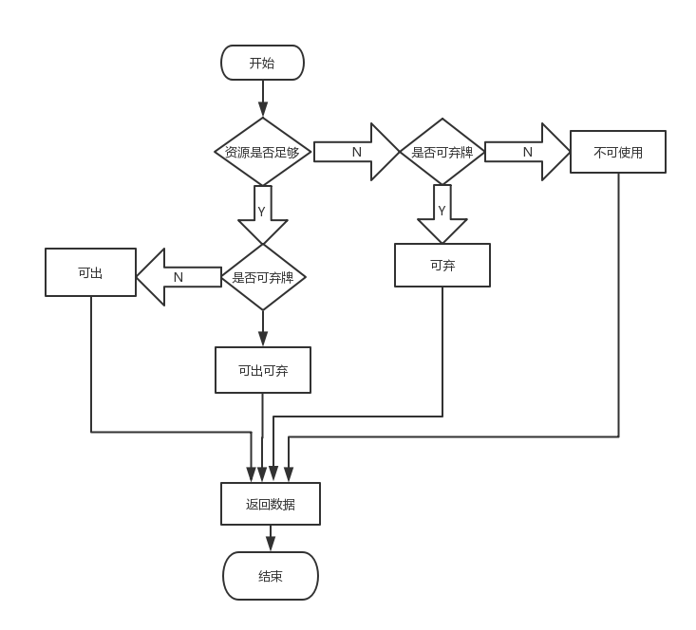

1-4-5 int check(int n,player p1,card cards[])

1.4.6 operate(player &p1,player &p2,card cards[],int n);//玩家操作

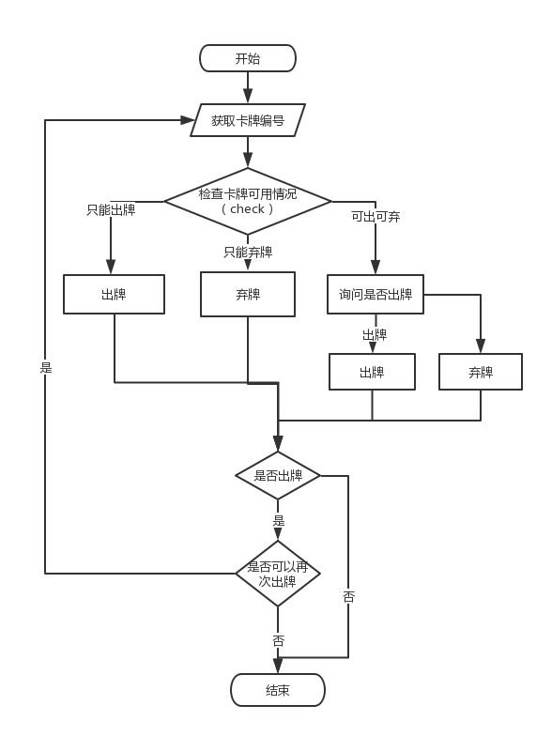

1-4-6 operate(player &p1,player &p2,card cards[],int n)

1.4.7 int operate2(player &p1,player &p2,card cards[]);//单人游戏中电脑操作

1.4.8 void enforce(player &p1,player &p2,card cards[],int n);//应用卡牌

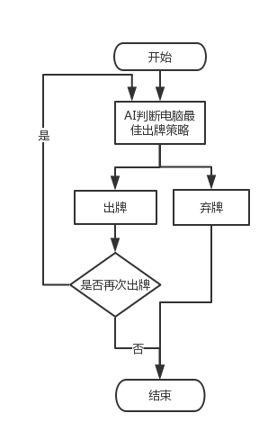

1-4-7 int operate2(player &p1,player &p2,card cards[])

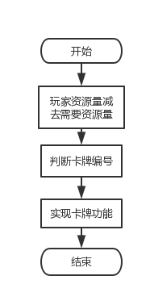

1-4-8 void enforce(player &p1,player &p2,card cards[],int n)

1.4.9 int endgame(player p1,player p2);//检测游戏是否结束

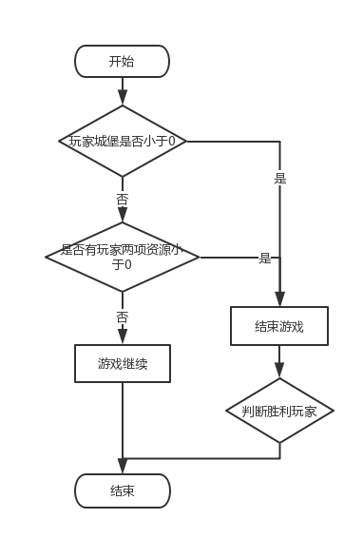

1-4-9 int endgame(player p1,player p2)

1.4.10 void MainWindow::end(int n)；//结束游戏

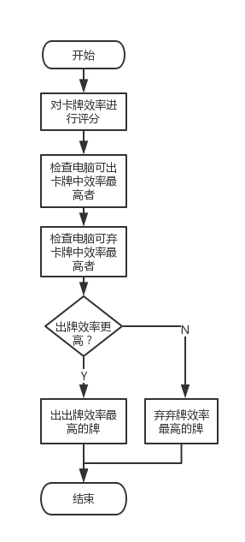

1-4-11 int AI(player p,card cards[])

1.4.11 int AI(player p,card cards[]);//人工智能玩家

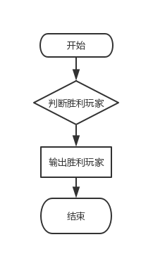

1-4-10 void MainWindow::end(int n)

## 1.5 测试与运行

开始界面

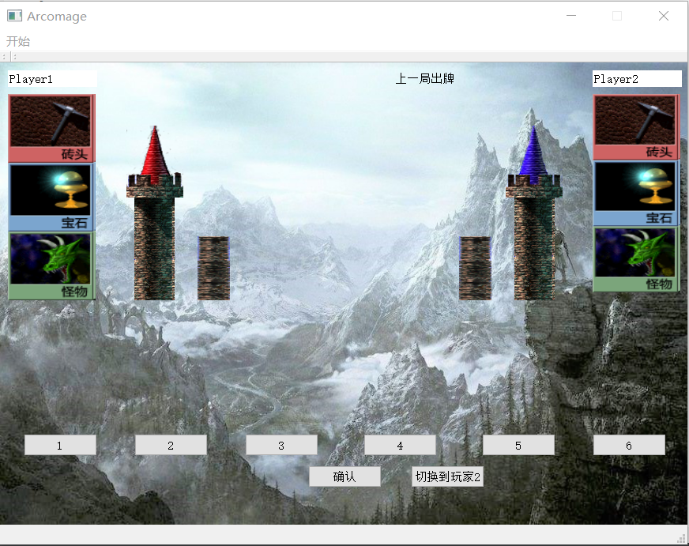

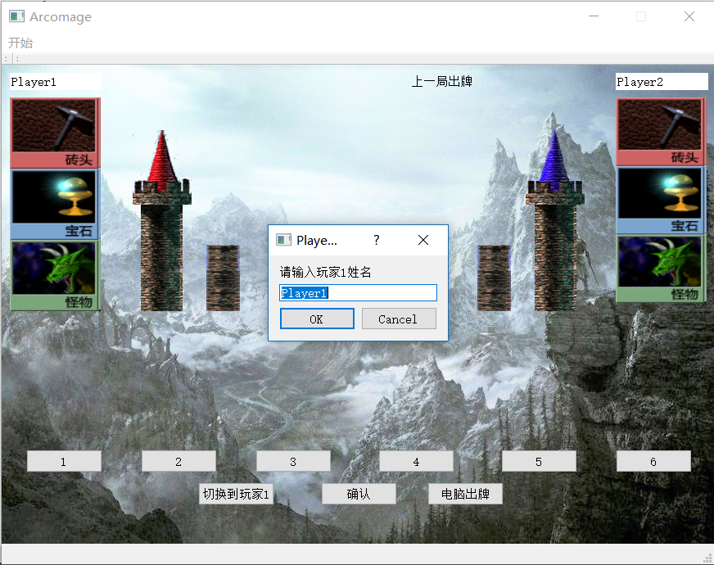

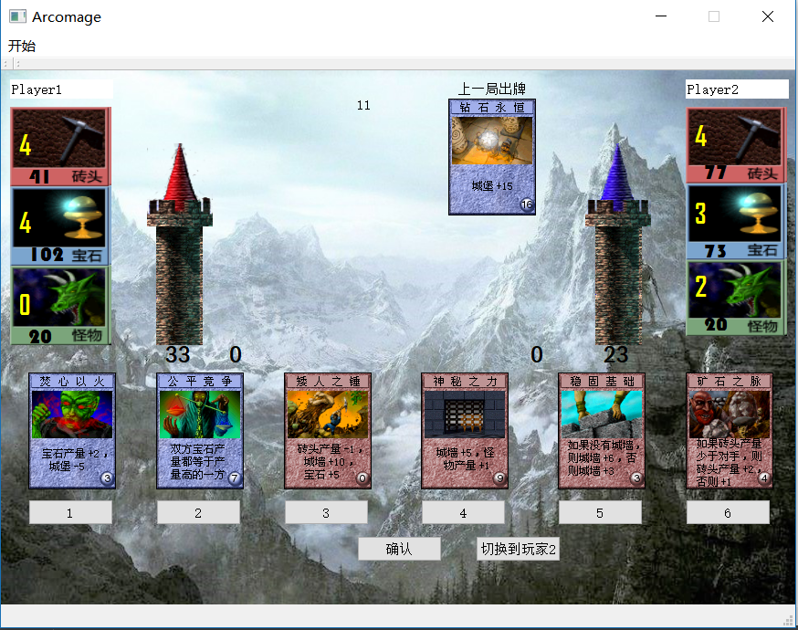

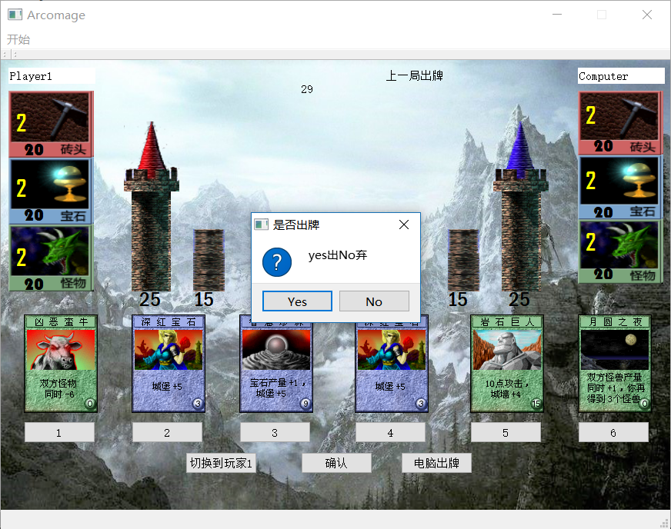

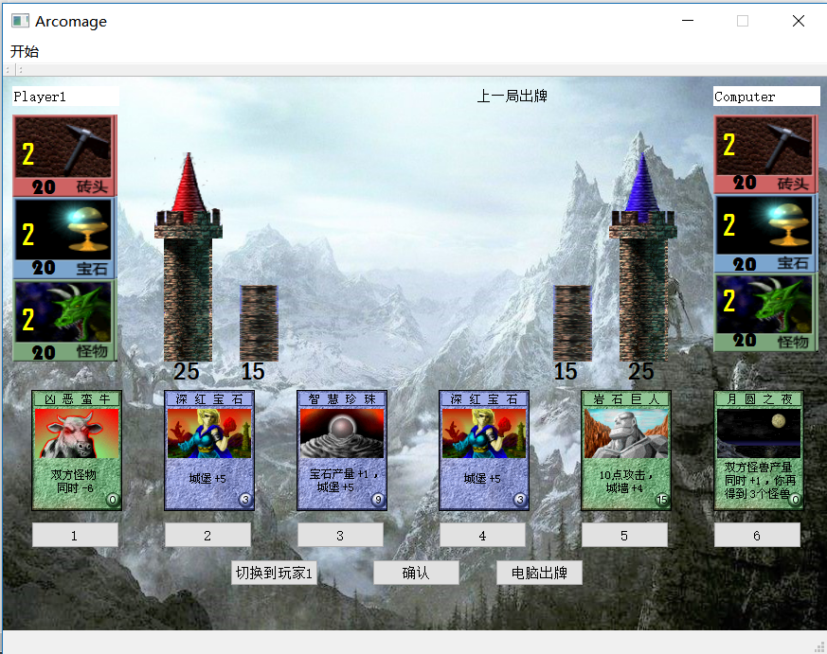

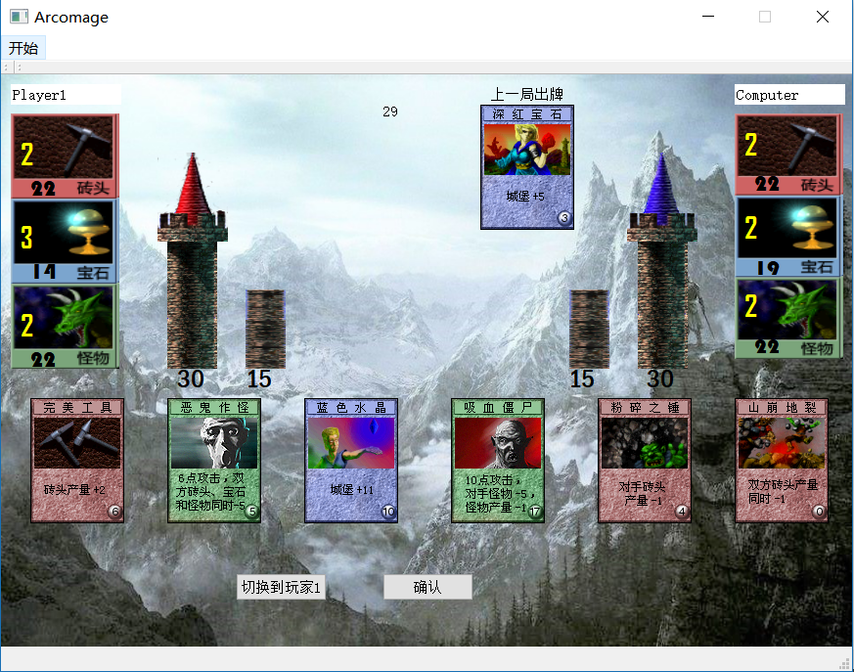

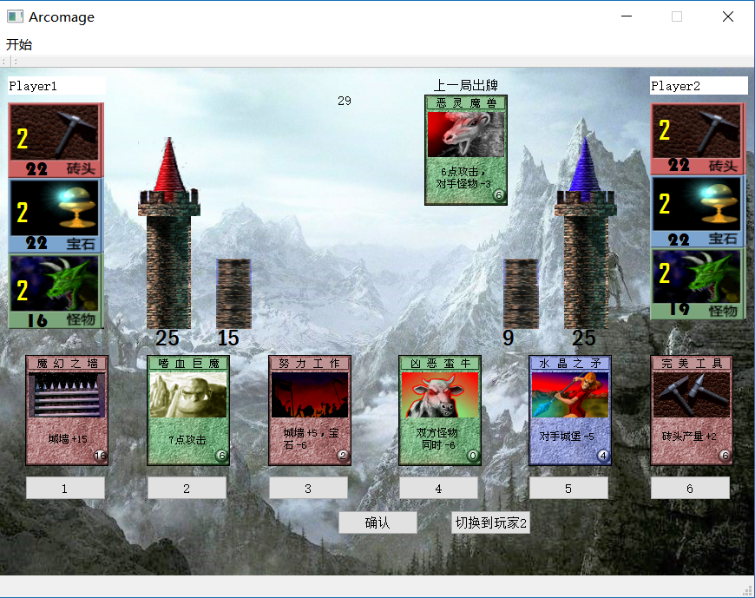

## 1.6 调试记录

1-6 调试记录

|  |  |  |
| --- | --- | --- |
| 时间 | 内容 | 解决方案 |
| 2018.9.4 | 发现在按下按钮之后多次执行槽函数，无法继续之后的程序 | connect函数作用效果持续到程序结束；在槽函数中进行局数计数，设置确定按钮以进行下一轮出牌操作 |
| 2018.9.8 | AI自动出牌时对是否可出是否可弃的判断出现错位，导致无法精准对玩家卡牌进行评价以找出最优出牌办法 | 改变判断函数调用的条件 |
| 2018.9.8 | 出牌时某些牌槽为空，选择空牌槽出牌后程序崩溃 | 随机抽牌抽取的牌为1开始，卡牌编号为0开始，不匹配，匹配后问题解决 |
| 2018.9.9 | 双人对战时在玩家一出牌后不会直接切换到玩家2界面，但此时仍然可以进行出牌，（此时出牌为玩家一界面，玩家二出牌效果）容易造成错误 | 设定在玩家一出牌完毕之后将出牌选择的六个按钮隐藏，以免误出牌，只有点击“切换到玩家二”按钮后才出现选牌按钮 |
| 2018.9.10 | 人机对战模式电脑出牌后之间切换到玩家一出牌模式，不能查看电脑出牌过程和现有手牌 | 使电脑出牌后界面不进行切换。设计按钮“切换到玩家一”，在按钮按下后再切换到玩家一界面 |
| 2018.9.10 | 剩余局数显示有误 | 改变了计数办法，改为每切换到玩家二减少一 |
| 2018.9.11 | 结束游戏时胜利玩家显示有误 | 结束采用函数传值，前后数值不一致，更改设定后解决问题 |

# 2 课题二：吃豆豆

## 2.1课题功能

课题源自经典吃豆豆游戏（Pac-Man）。

玩家用键盘操控Pac-Man，按照给出的可行路径进行吃豆游戏并记录分数和游戏时间。玩家操控Pac-Man将场上豆子清空为游戏结束，完成一局的时间由快到慢记录为排行榜。随机在地图上生成不同的豆子：黄色（普通豆子）蓝色（加分豆子）金色（吃了以后一段时间内会加速的豆子）玩家在最短时间内吃掉所有豆子即胜利

设计两个人工智能“鬼”，在地图中自由走动，如果吃豆人碰到鬼则会失去一条生命，若失去三条生命游戏结束。优化了人工智能的算法，在预估“鬼”走到Pac-Man的实际路程后选择路程最短路径。判断路口，使鬼在路口处进行最短路径判断。加大难度，使游戏更具挑战性，游戏体验更丰富

## 2.2 开发平台

所使用的开发环境：Windows10，Qt5.9.6

## 2.3 总体方案

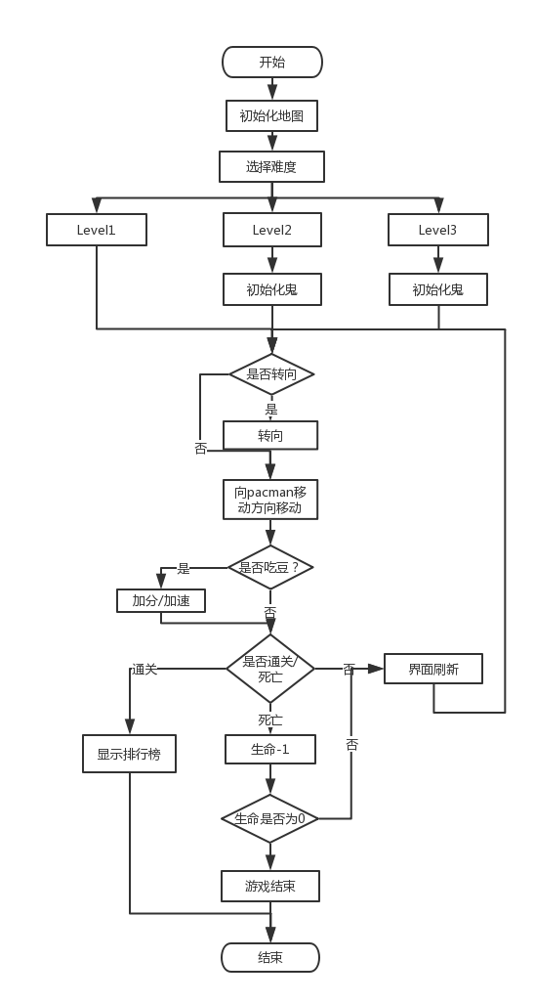

2-3-1 总体流程图

### 2.3.1 总体流程图

### 2.3.2 相关数据结构

数组：

int lat[14][19];//记录每个格子的状态（是否为空，是否为墙，是否有豆子）

int xr[14][19];//记录格子是否为交叉点，用以判断最短路径

类：

class man//吃豆人和鬼为一个类

{

private:

int type;//人或鬼1人0鬼

public:

int orient;//运动方位：0不动，1上2下3左4右

int buff;//是否有加成

int x,y;//位置

int lives;//是否存活

int score;

man()//设置默认初始状态：鬼

{

type=0;

orient=0;

buff=0;

x=9*35;

y=6*35;

lives=0;

score=0;

}

man(int t,int o,int b,int x1,int y1,int l,int s=0)//设置吃豆人初始状态

{

type=t;

orient=o;

buff=b;

x=x1;

y=y1;

lives=l;

score=s;

}

};

窗口类：

class Widget : public QWidget

{

Q_OBJECT

public:

explicit Widget(QWidget *parent = 0);

~Widget();

QString img(int i,int j);//返回地图上各个豆子的图片地址

void initialize();//初始化地图

void closeEvent(QCloseEvent *event);//关闭确认对话框

void read();//读取文件中的排行信息

void rank();//对本次成绩和历史成绩进行排序

int incident0(man &g);//人工智能0

int incident1(man &g,man &pacman);//人工智能1

int incident2(int &m,int &n,man &pacman);//人工智能2的子程序

int incident3 (man &g,man &pacman);//人工智能2

int move(man &g, int &m,int &n, man &pacman);//人工智能2的子程序，控制

//鬼的转向

void gmove(man &g,int incident);//鬼的移动过程函数

private:

Ui::Widget *ui;

int lat[14][19];//地图

int xr[14][19];//人工智能转向地图

int time1;

int timerId;//计时器

man pacman=man(1,0,0,9*35,9*35,3);//吃豆人

man g1,g2,g3,g4;//四个鬼

int widt=35;//格子宽

double wid=35.0;//格子宽

int speed=5;//移动速度

int preo=0;//尝试转向方向

int sec=0;//计时器

int turn;//是否转向标志

int f3=1;//鬼0转向flag

int f4=1;//鬼1转向flag

int f5=1;//鬼2转向flag

int f6=1;//鬼3转向flag

int sec1=0;//鬼转向计时器

int sec2=0;//鬼转向计时器

int sec3=0;//鬼转向计时器

int p[4]={0};//鬼运动模式判断

QString presentname;//当前玩家姓名

double usedtime=0;//本次已用时间

QString name1[11];//历史记录玩家姓名

double score1[11];//历史记录玩家用时

int Level;//游戏难度

private slots:

void Level1();//Level1按钮槽函数，转到Level1场景

void Level2();//Level2按钮槽函数

void Level3();//Level3按钮槽函数

void on_L1R_clicked();//level1排行榜按钮槽函数，切换到排行榜界面

void on_L2R_clicked();//level2排行榜按钮槽函数

void on_L3R_clicked();//level3排行榜按钮槽函数

void on_back_clicked();//游戏中返回主界面

void on_fanhui_clicked();//排行榜返回按钮槽函数，返回主界面

protected:

void paintEvent(QPaintEvent *);//游戏界面绘制

void keyPressEvent(QKeyEvent *ev);//键盘事件函数

void timerEvent(QTimerEvent *ev);//时间函数，控制每隔0.1秒刷新画面并判断 //吃豆人和鬼的转向，判断吃豆行为，判断

//通关条件等

QString exc(int i);//返回各个格子的图片地址

};

## 2.4 详细设计

### 2.4.1函数

man()//设置默认初始状态：鬼

man(int t,int o,int b,int x1,int y1,int l,int s=0)//设置吃豆人初始状态

QString img(int i,int j);//返回地图上各个豆子的图片地址

QString exc(int i);//返回各个格子的图片地址

void initialize();//初始化地图

void closeEvent(QCloseEvent *event);//关闭确认对话框

void read();//读取文件中的排行信息

void rank();//对本次成绩和历史成绩进行排序

int incident0(man &g);//人工智能0

int incident1(man &g,man &pacman);//人工智能1

int incident2(int &m,int &n,man &pacman);//人工智能2的子程序

int incident3 (man &g,man &pacman);//人工智能2

int move(man &g, int &m,int &n, man &pacman);//人工智能2的子程序，控制鬼的转向

void gmove(man &g,int incident);//鬼的移动过程函数

void Level1();//Level1按钮槽函数，转到Level1场景

void Level2();//Level2按钮槽函数

void Level3();//Level3按钮槽函数

void on_L1R_clicked();//level1排行榜按钮槽函数，切换到排行榜界面

void on_L2R_clicked();//level2排行榜按钮槽函数

void on_L3R_clicked();//level3排行榜按钮槽函数

void on_back_clicked();//游戏中返回主界面

void on_fanhui_clicked();//排行榜返回按钮槽函数，返回主界面

void paintEvent(QPaintEvent *);//游戏界面绘制

void keyPressEvent(QKeyEvent *ev);//键盘事件函数

void timerEvent(QTimerEvent *ev);//时间函数，控制每隔0.1秒刷新画面并判断

//吃豆人和鬼的转向，判断吃豆行为，判断通关条件等

### 2.4.2 main函数

2-4-2 int main(int argc, char *argv[])

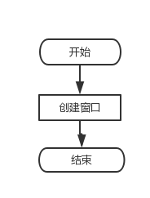

### 2.4.3 explicit Widget(QWidget *parent = 0)

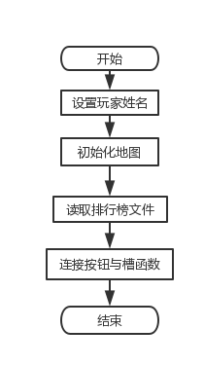

2-4-3 explicit Widget(QWidget *parent = 0)

### 2.4.4 void closeEvent(QCloseEvent *event)

2-4-4void closeEvent(QCloseEvent *event)

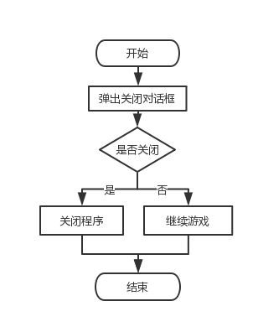

### 2.4.5 void keyPressEvent(QKeyEvent *ev)

2-4-5 void keyPressEvent (QKeyEvent *ev)



### 2.4.6 void gmove(man &g,int incident)

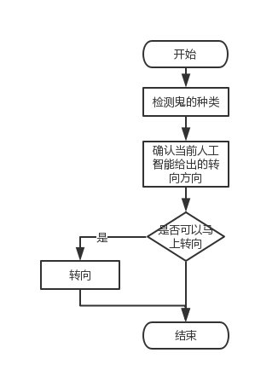

2-4-6 void gmove(man &g,int incident)

### 2.4.7 void timerEvent(QTimerEvent *ev)

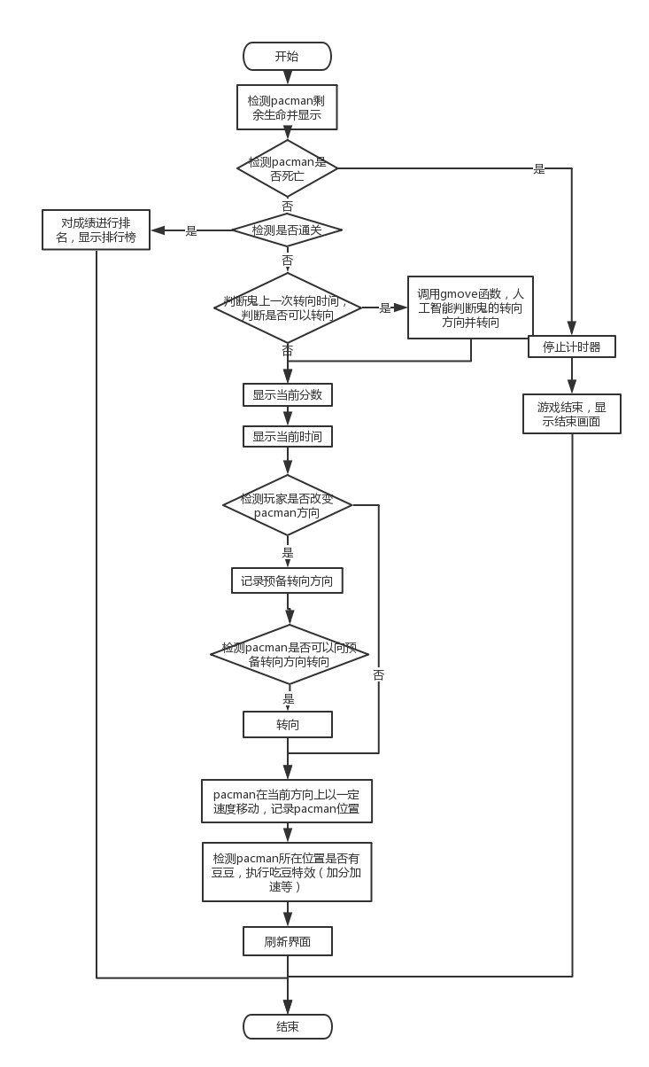

2-4-7 void timerEvent(QTimerEvent *ev)

### 2.4.8 int incident0(man &g)

2-4-9 int incident1(man &g,man &pacman)

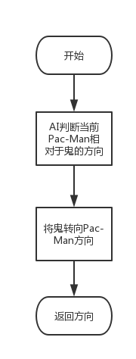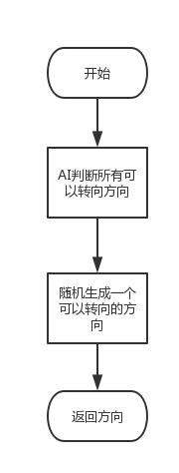

2-4-8 int incident0(man &g)

### 2.4.9 int incident1(man &g,man &pacman)

### 2.4.10 int incident2(int &m,int &n,man &pacman)

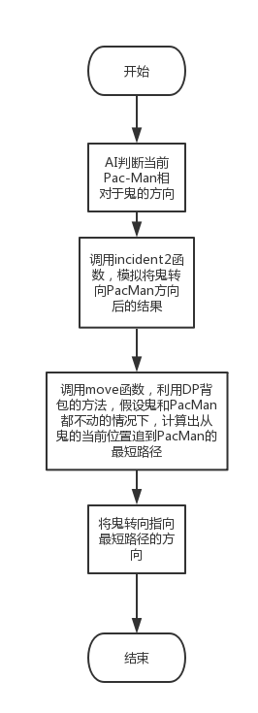

2-4-10 int incident2(int &m,int &n,man &pacman)

2.4.11 int incident3 (man &g,man &pacman)

2.4.12 int move(man &g, int &m,int &n, man &pacman)

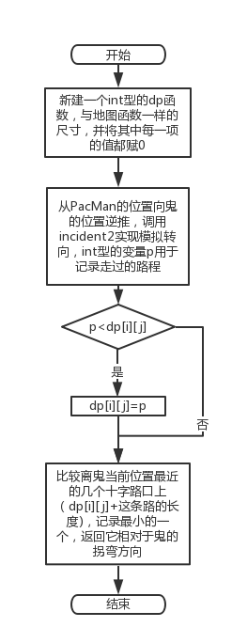

2-4-11 int incident3 (man &g,man &pacman)

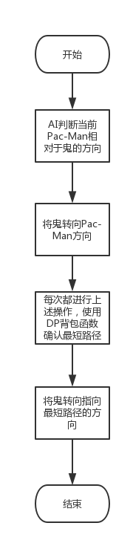

2-4-12 int move(man &g, int &m,int &n, man &pacman)

## 2.5 测试与运行

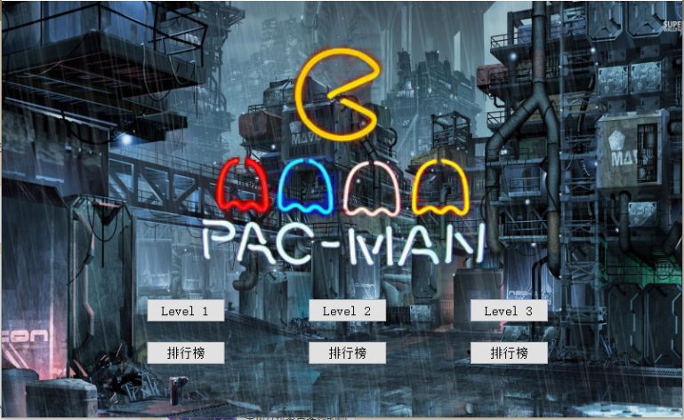

## 2.6 调试记录

2.6-调试记录

|  |  |  |
| --- | --- | --- |
| 时间 | 内容 | 解决方案 |
| 2018.9.12 | Pac-Man在行进过程中会冲进墙里 | 添加判断撞墙程序；原本只判断pacman左上角位置是否撞墙，改为判断四角是否有撞墙 |
| 2018.9.12 | 当玩家操作PacMan拐弯时，玩家每次按键改变方向后立即转向，若转后撞墙则停止不动造成游戏体验差的后果 | 改进转向机制，使玩家尝试改变方向后先将尝试改变方向存入预备转弯方向，对转向后是否撞墙进行判断，若撞墙则当前运动方向不变，待能够转弯时自动向预备转弯方向转向。 |
| 2018.9.14 | 载入排行榜程序之后程序出现 “程序异常结束”，发现排行榜打印时成功排序并已经将原有数据成功移位，但是无法将新的成员载入排行榜 | 更换了针对排序的代码  将原本由下至上插入排序的代码改为由上至下 |
| 2018.9.17 | 载入AI鬼后，发现AI无法正常运行，出现“程序异常结束” | 将鬼的数组坐标更换为像素坐标，在控制时提高了精准度，避免了对鬼的方位换算不精确、鬼是否撞墙等判断不精准的问题 |
| 2018.9.17 | AI鬼容易冲进墙里，添加了判断试图撞墙的程序后，deBug发现总是试图向墙里拐弯 | 单独调试时发现判断鬼是否走到了需要判断是否拐弯的点的地图数组初始化时出现问题，重写了initialize()函数当中关于这一地图的初始化部分 |
| 2018.9.18 | AI鬼在拐弯点处频繁拐弯，不能流畅移动 | 单独调试时发现，由于AI鬼每次移动的像素没有超过一个格子的范围，所以系统重复判定其位置为可拐弯范围内，进行拐弯；后添加了进行一次拐弯后1s不得再次拐弯的设定，利用计时器记录上一次拐弯与目前的时间间隔。 |

## 2.7 分工情况

2-7 分工情况

|  |  |  |
| --- | --- | --- |
| 姓名 | 杨舒桦 | 卢逸飞 |
| 班级 | 9171068403 | 9171068404 |
| 学号 | 917106840310 | 917106840402 |
| 课题设计 | 共同完成 | |
| 项目实现 | 完成人工智能“鬼”部分的设计、编码及调试、流程图绘制 | 完成主题程序以及图像界面的设计、编码、调试、流程图绘制 |
| 报告撰写 | 共同完成 | |
| 演示文稿制作 | 共同完成 | |
| 演示 | 共同完成 | |

# 3 心得体会

1. 在较大的项目开始实施之前要做好整体的程序方案设计，以免后期对项目进行颠覆性的改造，容易出现比较多的错误，修改非常费力。对于已经设计好的部分，最好画流程图和类图、结构体图以便进一步细化设计。
2. 编写代码时要注意写注释，以便之后除虫，避免对之前的内容出现遗忘，同时也方便代码升级修改、方便合作任务时互相理解，易维护，能适应程序之后的变更、重用。
3. 尽量将需要多次使用的代码写成函数以便多次调用，一方面使代码更简洁，一方面更有利于后期维护，在除虫时也可以节省精力。
4. 函数的编写方面，最好采取在头文件先进行函数声明，在主程序后面再进行函数定义的办法，这样可以解决函数之间相互调用的报错问题，并且可以在头文件里比较清晰地看到所设计的函数，便于整体规划。
5. 在界面设计的过程中，最好不使用键盘输入，而使用按钮输入的办法，可以有效减少不规范输入；在设计按钮时也要注意规避不规范输入，将可能的不适宜按钮隐藏。
6. 要学会利用图书馆和互联网资源，可以用比较少的精力找到非常多有用的资料，学习效率也非常高。
7. 对于难度和复杂度较大的代码编写，最好的办法就是进行编译尝试，可以达到比较高的效率，也可以留出更多时间用以除虫
8. 对于项目完成过程中出现的bug要及时进行记录，以便在之后的除虫过程中进行参考。

# 4毕业要求达成度分析

|  |  |  |  |
| --- | --- | --- | --- |
| **达成指标** | **具体的针对性方案** | **自评等级（1~5）** | **综合评定等级**  **（1~5）** |
| （2-3）能够针对计算机领域中的复杂工程问题进行需求分析和描述。 | 对工程问题进行细化，画流程图、数据结构图以便设计 | 5 |  |
| （5-1）针对复杂工程问题，了解与计算机专业相关的重要资料与信息的来源及其获取方法，能够通过图书馆、互联网及其他资源或信息检索工具，进行资料查询、文献检索，掌握运用现代信息技术和工具获取相关信息的基本方法。 | 利用图书馆进行知识学习；学会使用互联网进行资料查阅，对于不理解的部分利用互联网的在线教学进行学习，学会了C++面向对象部分、文件输入输出流、Qt类库运用、UI设计制作等知识 | 5 |  |
| （8-2）能够在计算机领域工程实践中理解并遵守工程职业道德和规范，履行责任。 | 遵守程序设计规范，使程序简洁有序，意义明确，易于维护。 | 4 |  |
| （9-1）具有团队意识，能够理解团队中每个角色的含义以及完成自己在团队中的充当角色的工作。 | 了解自己和搭档的优缺点，能够将任务合理分配，扬长避短。 | 4 |  |
| （9-2）具备多学科背景知识，能够在多学科背景下的团队中与团队成员沟通，了解团队成员想法，并能够协调和组织。 | 运用一定美工知识对程序设计进行辅助，以设计较为美观的场景；能与团队成员进行相关的信息沟通。 | 4 |  |
| （10-1）能够就计算机领域复杂工程问题与业界同行及社会公众进行有效沟通和交流，包括撰写报告和设计文稿、陈述发言、清晰表达或回应指令。 | 学会和其他计算机领域人士进行问题探讨，同时学会吸取公众意见；能够撰写报告，进行项目阐述，顺利完成答辩过程。 | 3 |  |

**格式说明：**

正文小四，中文宋体，西文Times New Roman；行间距1.5，首行缩进2字符；图表中文字：五号宋体，有图名和表名，图名在图下面标注，表名在表上面标注，数据表格一律采用三线表。